2019年第3季度安全评价项目信息表
项目名称 | 济南市莱芜区中奥加油站
项目简介 | 设有储油罐3只，均埋地敷设，其中30m³汽油罐1只，30m³柴油罐2只，油罐总容量60m3（柴油折半），根据《汽车加油加气站设计与施工规范》（GB50156-2012，2014年版）第3.0.9条之规定，满足V≤90m3，该站为三级加油站设置。加油站现有电脑控制的双枪柴油加油机1台，单枪单油品加油机3台（2台汽油加油机，1台柴油加油机）。
评价人员 |  | 姓 名 |  | 备注
项目负责人 |  | 刘云红
项目组成员 |  | 李琳
 |  | 王静
 |  | 刘振忠
 |  | 崔强
报告编制人 |  | 刘云红
报告审核人 |  | 吕德峰
过程控制负责人 |  | 刘彩霞
技术负责人 |  | 王敏
技术专家
或有关技术人员
到现场开展安全评价工作情况 |  | 时 间 | 到现场主要人员 | 主要任务
 |  | 5.18-5.19 | 刘云红 李琳 | 初访
 |  | 5.19-5.20 | 刘云红 刘彩霞 | 现场考察
 |  | 5.21-5.22 | 刘云红 刘振忠 | 现场检查
 |  | 5.27-5.28 | 刘云红 刘振忠 | 现场核查
安全评价报告提交时间：2019.7.1
有必要公开的其它内容：

2019年度安全评价机构事故隐患排查统计分析报表
单位 ：济南市莱芜区中奥加油站
行业：危险化学品企业
数量  隐患分类 | 一般事故隐患数量（项） | 重大事故隐患数量（项） | 整改措施建议数量（条）
安全管理
厂区作业环境
总图布置
工艺技术 | 1 |  | 1
设备 | 1 |  | 1
仪表自控 | 2 |  | 2
电气
公用工程系统
生产辅助系统
建（构）筑物
消防（气放）设施
职业卫生
安全防护设施
其他
合计 | 4 |  | 4
存在问题 | - 加油机底部与油气回收立管的连接处，旁通短管未设丝堵。  - 营业室未设置事故照明。  - 加油作业区内的电缆沟未充沙填实。  4、加油站未设置紧急切断系统。
对隐患产生的原因进行深入的分析 | （可另附页）
对本行业安全生产工作的建议 | （可另附页）
典型案例说明与分析（没有相关情况的可不填） | （可另附页）

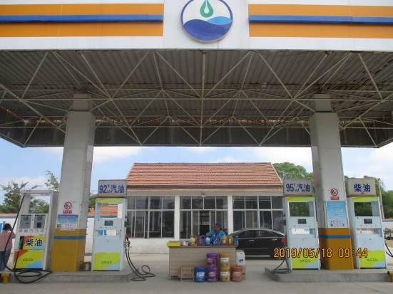
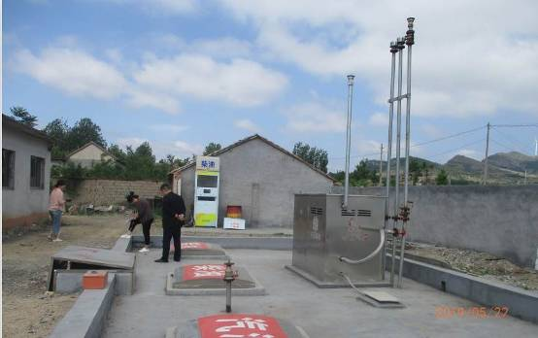
济南市莱芜区中奥加油站现场照片

2019年第3季度安全评价项目信息表
项目编号：
项目名称 | 中国石油天然气股份有限公司山东莱芜销售分公司红石公园加油站
项目简介 | 设有储油罐5只，均埋地敷设，其中30m³汽油罐4只，30m³柴油罐1只，油罐总容量135m3（柴油折半），根据《汽车加油加气站设计与施工规范》（GB50156-2012）第3.0.9条之规定，满足90m3<V≤150m3，该站为二级加油站设置。加油站现有电脑控制的双油品四枪加油机3台，双枪双油品加油机1台。
评价人员 |  | 姓 名 |  | 备注
项目负责人 |  | 刘云红
项目组成员 |  | 刘彩霞
 |  | 王静
 |  | 刘振忠
 |  | 崔强
报告编制人 |  | 刘云红
报告审核人 |  | 吕德峰
过程控制负责人 |  | 刘彩霞
技术负责人 |  | 王敏
技术专家
或有关技术人员
到现场开展安全评价工作情况 |  | 时 间 | 到现场主要人员 | 主要任务
 |  | 9.10-9.11 | 刘云红 刘振忠 | 初访
 |  | 9.11-9.12 | 刘云红 刘彩霞 | 现场考察
 |  | 9.14-9.15 | 刘云红 崔强 | 现场检查
 |  | 9.17-9.18 | 刘云红 崔强 | 现场核查
安全评价报告提交时间：2019.9.21
有必要公开的其它内容：

2019年度安全评价机构事故隐患排查统计分析报表
单位 ：中国石油天然气股份有限公司山东莱芜销售分公司红石公园加油站
行业：危险化学品企业
数量  隐患分类 | 一般事故隐患数量（项） | 重大事故隐患数量（项） | 整改措施建议数量（条）
安全管理 | 1 |  | 1
厂区作业环境
总图布置
工艺技术
设备
仪表自控
电气
公用工程系统
生产辅助系统
建（构）筑物
消防（气放）设施
职业卫生
安全防护设施
其他
合计 | 1 |  | 1
存在问题 | 防雷检测报告油罐检测内容不全。
对隐患产生的原因进行深入的分析 | （可另附页）
对本行业安全生产工作的建议 | （可另附页）
典型案例说明与分析（没有相关情况的可不填） | （可另附页）

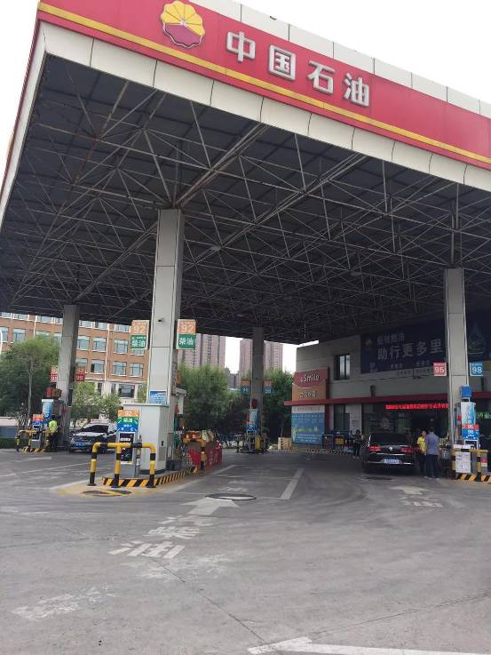
中国石油天然气股份有限公司
山东莱芜销售分公司红石公园加油站现场照片

2019年第3季度安全评价项目信息表
项目编号：
项目名称 | 中国石油天然气股份有限公司山东莱芜销售分公司胜利路南端加油站
项目简介 | 设有储油罐4只，均埋地敷设，其中30m³汽油罐2只，30m³柴油罐2只，油罐总容量90m3（柴油折半），根据《汽车加油加气站设计与施工规范》（GB50156-2012）第3.0.9条之规定，满足V≤90m3，该站为三级加油站设置。加油站现有电脑控制的双油品四枪加油机3台，双枪双油品加油机1台。
评价人员 |  | 姓 名 |  | 备注
项目负责人 |  | 刘云红
项目组成员 |  | 刘彩霞
 |  | 王静
 |  | 刘振忠
 |  | 崔强
报告编制人 |  | 刘云红
报告审核人 |  | 吕德峰
过程控制负责人 |  | 刘彩霞
技术负责人 |  | 王敏
技术专家
或有关技术人员
到现场开展安全评价工作情况 |  | 时 间 | 到现场主要人员 | 主要任务
 |  | 9.10-9.11 | 刘云红 刘振忠 | 初访
 |  | 9.11-9.12 | 刘云红 刘彩霞 | 现场考察
 |  | 9.14-9.15 | 刘云红 崔强 | 现场检查
安全评价报告提交时间：2019.9.21
有必要公开的其它内容：

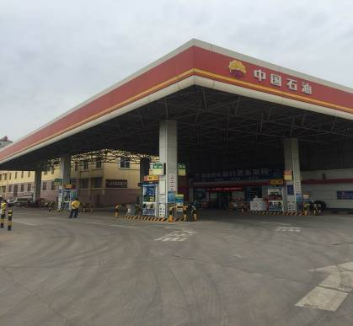
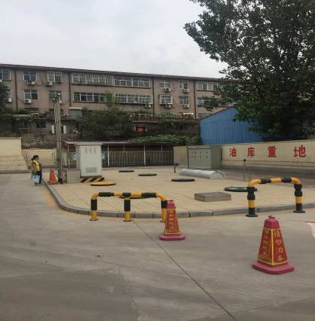
中国石油天然气股份有限公司
山东莱芜销售分公司胜利路南端加油站现场照片
2019年安全评价项目信息表
项目编号：
项目名称 | 中国石油天然气股份有限公司山东莱芜销售分公司方下镇加油站
项目简介 | 中国石油天然气股份有限公司山东莱芜销售分公司方下镇加油站主要经营汽油、柴油，是成品油批发零售经营的加油站，该加油站现有职工4人，其中站长1人，安全管理员1人，站长及安全管理员均参加了安全培训，并取得安全合格证书。  该加油站2019年进行了双层油罐及双层管道改造，现共设埋地储油罐4只，其中30m3汽油储油罐2只，30m3柴油储油罐2只，油罐总容量90m3（柴油折半），根据《汽车加油加气站设计与施工规范》（GB50156-2012，2014年版）第3.0.9条之规定，满足V≤90m3，为三级加油站设置。加油站共有电脑控制的加油机4台，其中双枪单油品汽油加油机1台，双枪双油品汽柴加油机3台。
评价人员 |  | 姓 名 |  | 备注
项目负责人 |  | 刘彩霞
项目组成员 |  | 刘云红
 |  | 刘振忠
 |  | 崔强
 |  | 王静
报告编制人 |  | 刘彩霞
报告审核人 |  | 李琳
过程控制负责人 |  | 刘彩霞
技术负责人 |  | 王敏
技术专家
或有关技术人员
到现场开展安全评价工作情况 |  | 时 间 | 到现场主要人员 | 主要任务
 |  | 2019.9.10 | 刘彩霞 刘云红 | 初访
 |  | 2019.9.13 | 刘彩霞 刘云红 | 现场考察
 |  | 2019.9.14 | 刘彩霞 王静 | 现场检查
 |  | 2019.9.18 | 刘彩霞 王静 | 现场核查
安全评价报告提交时间：2019.9.21
有必要公开的其它内容：
危险化学品企业、地下矿山项目的隐患统计（只填写数量，问题，一般隐患及重大隐患按省局文件鲁安监发[2006]84号文进行判断）

2019年度安全评价机构事故隐患排查统计分析报表
单位 ：中国石油天然气股份有限公司山东莱芜销售分公司方下镇加油站
行业：危险化学品企业
数量  隐患分类 | 一般事故隐患数量（项） | 重大事故隐患数量（项） | 整改措施建议数量（条）
安全管理
厂区作业环境
总图布置
工艺技术
设备
仪表自控
电气
公用工程系统
生产辅助系统
建（构）筑物
消防（气放）设施
职业卫生
安全防护设施
其他 | 1 |  | 1
合计 | 1 |  | 1
存在问题 | 92#汽油罐液位远传线穿管采用胶皮软管。
对隐患产生的原因进行深入的分析 | （可另附页）
对本行业安全生产工作的建议 | （可另附页）
典型案例说明与分析（没有相关情况的可不填） | （可另附页）

照片：
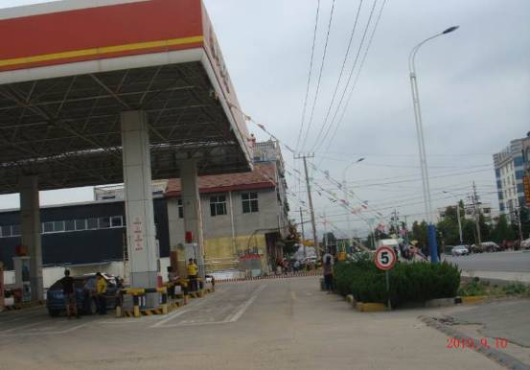
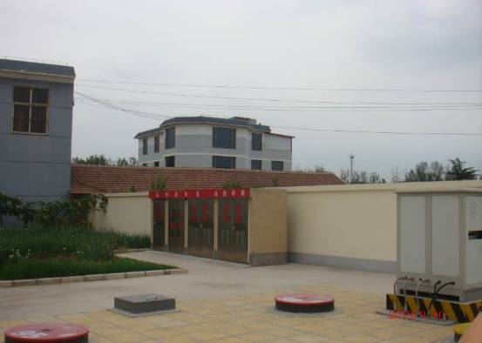

2019年安全评价项目信息表
项目编号：
项目名称 | 中国石油天然气股份有限公司山东莱芜销售分公司嘶马河加油站
项目简介 | 中国石油天然气股份有限公司山东莱芜销售分公司嘶马河加油站主要经营汽油、柴油，是成品油批发零售经营的加油站(以下均称加油站)。该加油站现有职工4人，其中站长1人，安全管理员1人，站长及安全管理员均参加了安全培训，并取得安全合格证书。  该加油站2019年进行了双层油罐及双层管道改造，现共设埋地储油罐3只，其中30m3汽油储油罐2只，30m3柴油储油罐1只，油罐总容量75m3（柴油折半），根据《汽车加油加气站设计与施工规范》（GB50156-2012，2014年版）第3.0.9条之规定，满足V≤90m3，为三级加油站设置。加油站共有电脑控制的加油机3台，其中四枪双油品汽柴油加油机2台（靠近站房1台柴油加油枪已停用），四枪单油品柴加油机1台。
评价人员 |  | 姓 名 |  | 备注
项目负责人 |  | 刘彩霞
项目组成员 |  | 刘云红
 |  | 刘振忠
 |  | 崔强
 |  | 王静
报告编制人 |  | 刘彩霞
报告审核人 |  | 李琳
过程控制负责人 |  | 刘彩霞
技术负责人 |  | 王敏
技术专家
或有关技术人员
到现场开展安全评价工作情况 |  | 时 间 | 到现场主要人员 | 主要任务
 |  | 2019.9.10 | 刘彩霞 刘云红 | 初访
 |  | 2019.9.13 | 刘彩霞 刘云红 | 现场考察
 |  | 2019.9.14 | 刘彩霞 王静 | 现场检查
 |  | 2019.9.18 | 刘彩霞 王静 | 现场核查
安全评价报告提交时间：2019.9.21
有必要公开的其它内容：
危险化学品企业、地下矿山项目的隐患统计（只填写数量，问题，一般隐患及重大隐患按省局文件鲁安监发[2006]84号文进行判断）
2019年度安全评价机构事故隐患排查统计分析报表
单位 ：中国石油天然气股份有限公司山东莱芜销售分公司嘶马河加油站
行业：危险化学品企业
数量  隐患分类 | 一般事故隐患数量（项） | 重大事故隐患数量（项） | 整改措施建议数量（条）
安全管理
厂区作业环境
总图布置
工艺技术
设备
仪表自控
电气
公用工程系统
生产辅助系统
建（构）筑物
消防（气放）设施
职业卫生
安全防护设施
其他 | 1 |  | 1
合计 | 1 |  | 1
存在问题 | 加油机内电气线路穿线管处封堵不全。
对隐患产生的原因进行深入的分析 | （可另附页）
对本行业安全生产工作的建议 | （可另附页）
典型案例说明与分析（没有相关情况的可不填） | （可另附页）

照片：
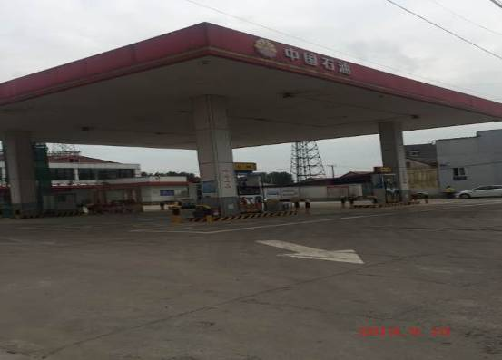
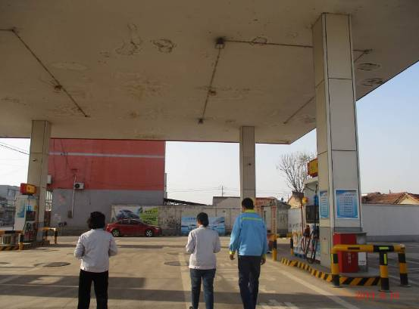

2019年安全评价项目信息表
项目编号：
项目名称 | 中国石油天然气股份有限公司山东莱芜销售分公司龙潭东大街加油站
项目简介 | 中国石油天然气股份有限公司山东莱芜销售分公司龙潭东大街加油站主要经营汽油、柴油，该加油站现有职工7人，其中站长1人，安全员1人。该加油站站长及安全员均参加了安全培训，取得安全合格证。该加油站2018年进行了双层罐改造，现共设埋地储油罐5只，汽油罐3只，柴油罐2只，容积均为30m3。油罐总容量120m3,为二级加油站设置。加油站共有电脑控制的加油机4台，其中靠近站房两台为汽油自助加油机，南侧两台为汽、柴双油品加油机。
评价人员 |  | 姓 名 |  | 备注
项目负责人 |  | 吕德峰
项目组成员 |  | 刘彩霞
 |  | 刘振忠
 |  | 李琳
 |  | 刘云红
报告编制人 |  | 吕德峰
报告审核人 |  | 王静
过程控制负责人 |  | 刘彩霞
技术负责人 |  | 王敏
技术专家
或有关技术人员
到现场开展安全评价工作情况 |  | 时 间 | 到现场主要人员 | 主要任务
 |  | 2019..9.10 | 吕德峰 李琳 | 初访
 |  | 2019.9.12 | 吕德峰 刘云红 | 现场考察
 |  | 2019.9.14 | 吕德峰 李琳 | 现场检查
安全评价报告提交时间：2019.9.21
有必要公开的其它内容：
危险化学品企业、地下矿山项目的隐患统计（只填写数量，问题，一般隐患及重大隐患按省局文件鲁安监发[2006]84号文进行判断）

2019年度安全评价机构事故隐患排查统计分析报表
单位 ：中国石油天然气股份有限公司山东莱芜销售分公司龙潭东大街加油站
行业：危险化学品企业
数量  隐患分类 | 一般事故隐患数量（项） | 重大事故隐患数量（项） | 整改措施建议数量（条）
安全管理
厂区作业环境
总图布置
工艺技术
设备
仪表自控
电气
公用工程系统
生产辅助系统
建（构）筑物
消防（气放）设施
职业卫生
安全防护设施
其他
合计 | 0 |  | 0
存在问题 | 无
对隐患产生的原因进行深入的分析 | （可另附页）
对本行业安全生产工作的建议 | （可另附页）
典型案例说明与分析（没有相关情况的可不填） | （可另附页）

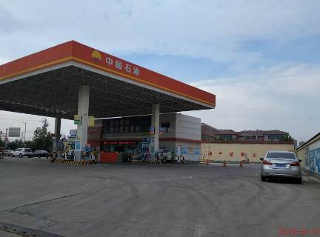

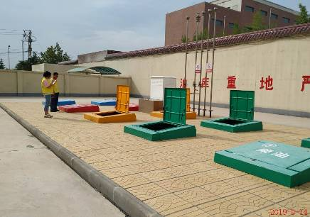

2019年安全评价项目信息表
项目编号：
项目名称 | 济南市钢城区乐达加油站
项目简介 | 济南市钢城区乐达加油站原名为莱芜市钢城区唐家宅加油站，主要经营汽油、柴油。该加油站现有职工3人，其中站长1人，安全员1人。加油站2017年进行了双层罐改造，现共设埋地储油罐3只，汽油罐2只，柴油罐1只，容积均为30m³,为三级加油站设置。加油站共有电脑控制的单枪单油品加油机3台，其中两台汽油加油机，1台柴油加油机。
评价人员 |  | 姓 名 |  | 备注
项目负责人 |  | 吕德峰
项目组成员 |  | 刘彩霞
 |  | 刘振忠
 |  | 李琳
 |  | 刘云红
报告编制人 |  | 吕德峰
报告审核人 |  | 王静
过程控制负责人 |  | 刘彩霞
技术负责人 |  | 王敏
技术专家
或有关技术人员
到现场开展安全评价工作情况 |  | 时 间 | 到现场主要人员 | 主要任务
 |  | 2019.7.26 | 吕德峰 李琳 | 初访
 |  | 2019.7.30 | 吕德峰 刘云红 | 现场考察
 |  | 2019.8.5 | 吕德峰 李琳 | 现场检查
 |  | 2019.9.21 | 吕德峰 李琳 | 现场核查
安全评价报告提交时间：2019.9.25
有必要公开的其它内容：
危险化学品企业、地下矿山项目的隐患统计（只填写数量，问题，一般隐患及重大隐患按省局文件鲁安监发[2006]84号文进行判断）

2019年度安全评价机构事故隐患排查统计分析报表
单位 ：济南市钢城区乐达加油站
行业：危险化学品企业
数量  隐患分类 | 一般事故隐患数量（项） | 重大事故隐患数量（项） | 整改措施建议数量（条）
安全管理 | 2
厂区作业环境
总图布置 | 2
工艺技术
设备 | 1
仪表自控 | 1
电气
公用工程系统
生产辅助系统
建（构）筑物
消防（气放）设施
职业卫生
安全防护设施
其他
合计 | 6 |  | 0
存在问题 | - 加油区未设置安全警示标志，罐区安全警示标志不清晰。  - 汽油罐与西侧民房（自住）的距离不符合规范要求。  - 站内设非站房所属的便利店，与加油机的距离不满足站外“三类保护物”的要求。  - 油气回收接口未设标识.  - 油罐车卸车时用的静电接地报警仪不能正常工作。  - 值班室内未设置加油机紧急切断开关。
对隐患产生的原因进行深入的分析 | （可另附页）
对本行业安全生产工作的建议 | （可另附页）
典型案例说明与分析（没有相关情况的可不填） | （可另附页）

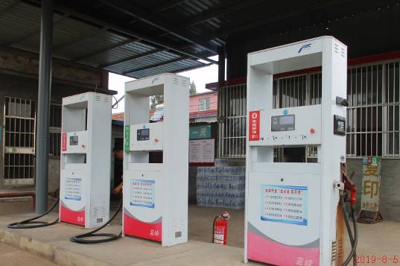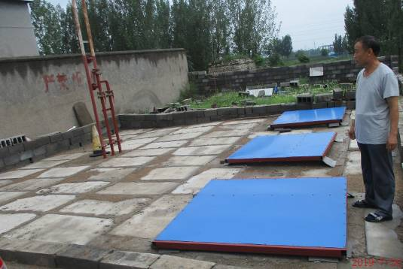
2019年安全评价项目信息表
项目编号：
项目名称 | 莱芜市莱城区利民加油站经营危险化学品
项目简介 | 10m³汽油罐1只，10m³汽油罐1只，油罐总容量15m³（柴油折半），汽油加油机1台，柴油加油机1台。
评价人员 |  | 姓 名 |  | 备注
项目负责人 |  | 崔 强
项目组成员 |  | 刘彩霞
 |  | 刘振忠
 |  | 李 琳
 |  | 刘云红
报告编制人 |  | 崔 强
报告审核人 |  | 吕德峰
过程控制负责人 |  | 刘彩霞
技术负责人 |  | 王 敏
技术专家
或有关技术人员
到现场开展安全评价工作情况 |  | 时 间 | 到现场主要人员 | 主要任务
 |  | 2019.7.27 | 崔强 刘云红 | 初访
 |  | 2019.8.2 | 崔强 刘彩霞 | 现场考察
 |  | 2019.8.6 | 崔强 李琳 | 现场检查
 |  | 2019.9.26 | 崔强 刘振忠 | 现场核查
安全评价报告提交时间：2019.9.29
有必要公开的其它内容：

2019年度安全评价机构事故隐患排查统计分析报表
单位 ：莱芜市莱城区利民加油站经营危险化学品
行业：一般化工企业
数量  隐患分类 | 一般事故隐患数量（项） | 重大事故隐患数量（项） | 整改措施建议数量（条）
安全管理
厂区作业环境
总图布置 | 1 |  | 1
工艺技术
设备
仪表自控
电气 | 1 |  | 1
公用工程系统
生产辅助系统
建（构）筑物
消防（气放）设施
职业卫生
安全防护设施
其他
合计 | 2 |  | 2
存在问题 | 1.站内汽油罐、汽油通气管管口与东侧乡村路路边和汽油加油机、柴油加油机与北侧架空电力线的安全间距不符合要求；  2.罩棚和营业室未设置事故照明。
对隐患产生的原因进行深入的分析 | （可另附页）
对本行业安全生产工作的建议 | （可另附页）
典型案例说明与分析（没有相关情况的可不填） | （可另附页）

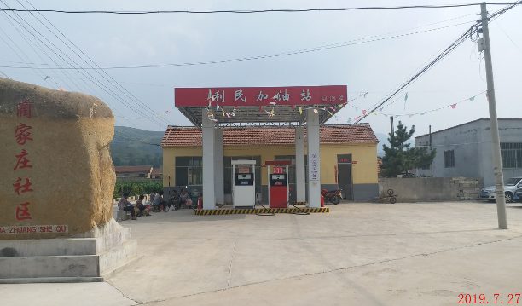

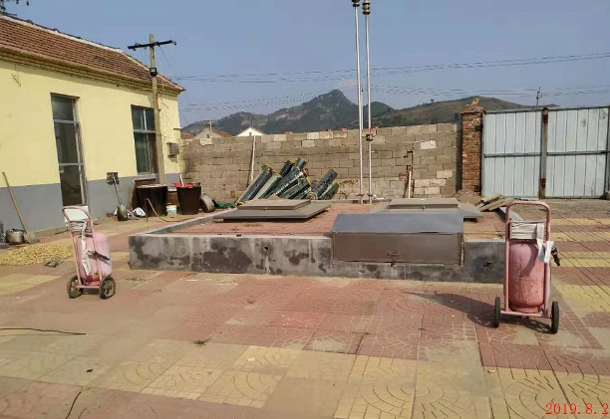
2019年安全评价项目信息表
项目编号：
项目名称 | 山东泰东环保科技股份有限公司焦化硫膏资源化综合利用项目
项目简介 | 山东泰东环保科技股份有限公司成立于2000年9月30日，原为莱芜钢铁华威工程有限公司，2016年6月7日变更为现名称。生产厂区位于山钢股份莱芜焦化厂西南约100m，西邻双泉路。公司注册资本壹仟贰佰肆拾万元整，法定代表人郭敏。该项目于2016年建成投产，并于2016年12月通过了安全设施竣工验收。
评价人员 |  | 姓 名 |  | 备注
项目负责人 |  | 吕德峰
项目组成员 |  | 刘彩霞
 |  | 崔强
 |  | 李琳
 |  | 刘云红
报告编制人 |  | 吕德峰
报告审核人 |  | 王静
过程控制负责人 |  | 刘彩霞
技术负责人 |  | 王敏
技术专家
或有关技术人员
到现场开展安全评价工作情况 |  | 时 间 | 到现场主要人员 | 主要任务
 |  | 2019.9.18 | 吕德峰 李琳 | 初访
 |  | 2019.9.22 | 吕德峰 刘彩霞 | 现场考察
 |  | 2019.9.24 | 吕德峰 李琳 | 现场检查
 |  | 2019.10.23 | 吕德峰 李琳 | 现场核查
安全评价报告提交时间：2019.10.31
有必要公开的其它内容：
危险化学品企业、地下矿山项目的隐患统计（只填写数量，问题，一般隐患及重大隐患按省局文件鲁安监发[2006]84号文进行判断）

2019年度安全评价机构事故隐患排查统计分析报表
单位 ：山东泰东环保科技股份有限公司
行业：危险化学品生产企业
数量  隐患分类 | 一般事故隐患数量（项） | 重大事故隐患数量（项） | 整改措施建议数量（条）
安全管理 | 1 |  | 1
厂区作业环境
总图布置
工艺技术
设备 | 3 |  | 3
仪表自控
电气 | 2 |  | 2
公用工程系统 | 2 |  | 2
生产辅助系统
建（构）筑物
消防（气放）设施
职业卫生
安全防护设施
其他
合计 | 8 |  | 8
存在问题 | - 导热油炉房外控制箱底部接线口部分未封堵，线路穿管脱落；导热油房内部分控制箱底部接线口未封堵。  - 导热油房过滤器东侧控制箱未接地；吸收塔区域电机外壳未接地。  - 煤气管道和蒸汽管道无介质和流向标识。  - 硫磺回收车间内设备及操作平台腐蚀严重。  - 车间外设两处洗眼器，但保护半径大于15m。  - 车间二楼高处操作平台未设踢脚板；三楼加料口周围护栏高度小于1050mm，且车间内部分护栏松动、变形，不牢固。车间内部分操作平台的行走台阶腐蚀严重，不稳固；吸收塔区域一直梯未设护笼。  - 成品暂存区北侧清液接收池周围未设置有限空间标识和安全警示标志。  8、车间外厂区北侧围墙附近电气线路敷设不规范。
对隐患产生的原因进行深入的分析 | （可另附页）
对本行业安全生产工作的建议 | （可另附页）
典型案例说明与分析（没有相关情况的可不填） | （可另附页）
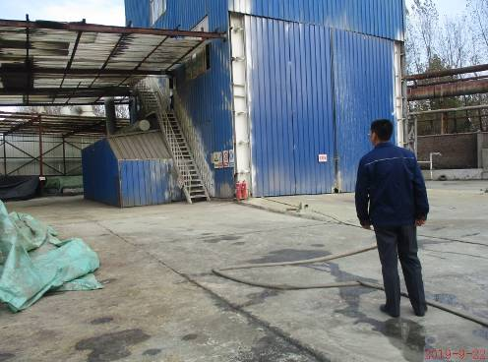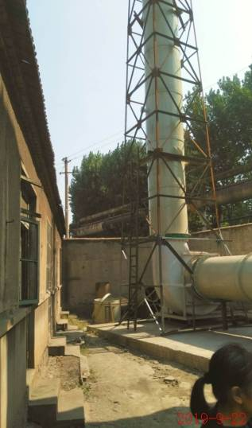
2019年安全评价项目信息表
项目编号：
项目名称 | 山东富之诚钢结构有限公司年产20000吨钢结构构件
项目简介 | 山东富之诚钢结构有限公司年产20000吨钢结构构件项目以外购中厚板、H型钢为原料，通过下料—组立—矫正—组装—焊接—抛丸等生产工艺，生产钢结构件产品，项目劳动定员50人。
评价人员 |  | 姓 名 |  | 备注
项目负责人 |  | 魏述亮
项目组成员 |  | 崔强
 |  | 李 琳
 |  | 刘振忠
 |  | 刘云红
报告编制人 |  | 魏述亮
报告审核人 |  | 王静
过程控制负责人 |  | 刘云红
技术负责人 |  | 王敏
技术专家
或有关技术人员
到现场开展安全评价工作情况 |  | 时 间 | 到现场主要人员 | 主要任务
 |  | 2019.9.17 | 魏述亮、崔强 | 初访
 |  | 2019.10.10 | 魏述亮、刘振忠 | 现场考察
安全评价报告提交时间：2019.10.16
有必要公开的其它内容：

